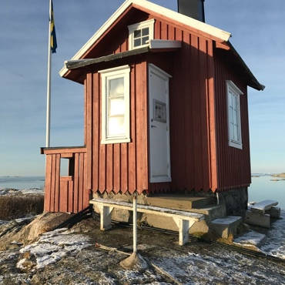
VRÅNGÖ VÄGFÖRENING

Protokoll från årsmöte den 9 mars 2019 i Vrångöhuset.

Närvarande i styrelsen: Håkan Karlsten, Agneta Dalmén, Roger Månsson, Emelie Bergqvist, Göran Axelsson, Anders Hallingberg och Ragnar Hultgren.

Närvarande medlemmar: 17 st.

§ 1 Val av ordförande för stämman.
Håkan Karlsten.

§ 2 Val av sekreterare för stämman.
Roger Månsson.

§ 3 Val av två justerare tillika rösträknare.
Leif Sjöberg och Magnus Sjöberg.

§ 4 Fråga om stämman utlysts stadgeenligt.
Frågan besvarades med JA.

§ 5 Styrelsens och revisorernas berättelse.
Årsberättelsen lästes upp av sekr. Roger Månsson och kassören Agneta Dalmén läste upp revisorernas berättelse.

§ 6 Ansvarsfrihet för styrelsen.
Svaret på frågan blev JA.

§ 7 Framställningar från styrelsen eller motioner från medlemmar.
Inga från någotdera hållet.

§ 8 Ersättning till styrelsen och revisorerna.
Inga förändringar.

§ 9 Styrelsens förslag till utgifts- och inkomststats samt debiteringslängd.
Inga pengar avsätts i år. Styrelsen har tagit ett treårigt lån
På 250 000 kronor p.g.a. av de stora kostnaderna för asfaltering av vägarna. 27 776 kronor har redan betalats av på lånet.
Vid extra föreningsstämman höjdes också utdebiteringen/vägavgiften från 150 kr till 250 kr per andel.

§ 10 Val av styrelse, styrelseordförande och suppleanter.
Sekr. Roger Månsson omvaldes på 2 år,
Suppleanterna Anders Hallingberg och Olof Sjödahl omvaldes på 2 år,
Suppleanten Ragnar Hultgren avgår och ersättes av Björn
Zeidler som valdes in på 2 år.
Övriga i styrelsen sitter kvar.

§ 11 Val av revisorer och suppleanter.
Som revisor valdes Ulrika Arnelid och som suppleant Berit Sjöberg.

§ 12 Fråga om val av valberedning.
Såsom tidigare är styrelsen också valberedning.

§ 13 Övriga frågor.
Håkan Karlsten och Anna Sjöberg redogjorde för den nya
Återvinningsstationen som kommer att placeras där risupplaget nu finnes. Man kommer också att sätta upp en s.k. GIVE-BOX som finnes på Styrsö Skäret.

Leif Sjöberg frågade vem som nu hade ansvaret för marken där den gamla golfbanan ligger. Håkan uppgav att det är kommunen som numera är ansvarig och att de gamla golfbanorna skulle ha tagits bort av den gamla ägaren men att ingenting gjorts. Håkan och Kajkanten Vrångö kommer att stå för röjningen och Martin på Vrångö Transport kommer att utföra densamma. Kajkanten Vrångö och Skärgårdens Café har ett löfte från kommunen att nyttja marken och planering är på gång för en ny golfbana.

Magnus Sjöberg frågade på Stefan Westerbergs begäran om man kan tänka sig att bredda gången som går mellan husen från Småvalavägen till Bergängen. Håkan svarade att inget kommer att göras. Den är ej avsedd för motorfordon utan endast en gångväg och brandväg. Det finnes inte några krav på bärighet Bk3.

Magnus frågade också hur det blir med vägarna upp till kyrkogårdarna vilka nu är för smala för Vrångö Transports
Fordon. Där finnes en container som skall tömmas. Håkan svarade att i nuläget kommer inget att göras. Han föreslår att containern flyttas ner till Klingkärr.

§ 14 Meddelande om plats där protokollet från stämman hålls tillgängligt.
Protokollet kommer att finnes på vår hemsida och anslås i väntkuren Mittvik, butiken Tempo Måsen i hamnen, anslagstavlan i lekparken och i Vrångöhuset.

§ 15 Mötets avslutande
Håkan tackade av Ragnar Hultgren med blommor och presentkort och tackade även övriga som kommit till mötet som härmed avslutades.

Vid protokollet

…………………………………………….. …………………………………………
Roger Månsson/Sekr Håkan Karlsten/ordf

Justeras

……………………………………………. …………………………………………
Leif Sjöberg Magnus Sjöberg

